行政院及所屬各機關出國報告
(出國類別： 開會 )

裝
訂
線
參加Hart World Fuel Conference舉辦之
2004年亞洲區年會

桃竹苗營業處
服務機關：中油公司
嘉南營業處

出 國 人職 稱：商情調查師
姓 名：吳政光、蔡瑞聲
出國地區：新加坡
出國期間：93年11月07日至11月11 日
報告日期：94年01 月07日

行政院及所屬各機關出國報告審核表
出國報告名稱：參加Hart World Fuel Conference舉辦之2004年亞洲區年會
出國計畫主辦機關名稱：中油公司油銷部業務室
出國人姓名/職稱/服務單位：吳政光/商情調查師/桃竹苗營業處等二人
出國計畫  主辦機關  審核意見 | □1.依限繳交出國報告  □2.格式完整  □3.內容充實完備  □4.建議具參考價值  □5.送本機關參考或研辦  □6.送上級機關參考  □7.退回補正，原因：□（1）不符原核定出國計畫 □（2）以外文撰寫或  僅以所蒐集外文資料為內容 □（3）內容空洞簡略 □（4）未依行政  院所屬各機關出國報告規格辦理 □（5）未於資訊網登錄提要資料及  傳送出國報告電子檔  □8.其他處理意見：
層轉機關  審核意見 | □同意主辦機關審核意見 □全部 □部分 （寫審核意見  編號）  □退回補正、原因： （填寫審核意見編號）  □其他處理意見：
說明：
一：出國計畫主辦機關即層轉機關時，不需填寫「層轉機關審核意見」。
二：各機關可依需要自行增列審核項目內容，出國報告審核完畢本表請自行保存。
三：審核作業應於出國報告提出後二個月內完成。

出 國 報 告

頁碼
壹、目的 ……………………………………………………………………. 1
貳、出國行程. ………………………………………………………………. 1
參、內容說明 … …………………………………………………. 1

一、東南亞地區煉油廠產量供需與油品品質概況 ……. 1
二、香港空氣污染改善方針 ………………………….. 4
三、亞洲車輛市場成長與燃料應用……….……………... 5 四、歐洲汽柴油規範發展趨勢…………………………… 6
五、乙醇為辛烷及燃料的增進劑-巴西的經驗….……….. 7
六、生質燃料在泰國的發展情形………………………… 11
七、替代性燃料-GTL、氧化物、生質燃料及化合物等
在南非的使用情形…………………………………… 14
八、乾淨、多功能的燃料&進料-(DME)二甲基醚……… 17

肆、心得與檢討 …………………… ……………………………… 20

壹、目的
本次奉派出國參加Hart World Fuel Conference舉辦為期三天的2004年亞洲區會議，期能了解亞洲各國對於油品品質要求,供需與規範研訂、生質柴油的發展趨勢，作為提升本公司油品品質的參考，並收集相關市場資訊作為日後銷售之參考。

- 出國行程
職等於93年11月6日至台北出發，前往此次會議長會場-新加坡，並於
93年11月10日返國，共計5日，其行程如下：
日 期 | 地 點 | 工作內容
93/11/06 | 台北-新加坡 | 啟程
93/11/07~93/11/09 | 新加坡 | 參加會議
93/11/10 | 新加坡-台北 | 返程
參、內容說明：
一、東南亞地區煉油廠產量供需與油品品質概況
(一)、由東南亞石油協會主席發表，此協會成員包括高棉、印度尼西亞、馬來西亞、菲律賓、新加坡、泰國、越南、寮國、汶萊等國，此協會成立主要目的在提昇此地區石油產業各項服務；在發表報告中指出：上述協會各國已由原先採用WWFC(World Wide Fuel Charter)所制定汽柴油規範逐漸採用歐洲規範。
◆ Mogas European standards(歐洲汽油成分及性能管制標準)

項目 時程 | 單位 | Euro-2 | Euro-3 | Euro-4
鉛,max | g/l | 0.013 | 0.005 | 0.005
硫,max | ppm | 500 | 150 | 50
苯,max | Vol% | 5 | 3.5 | 1
雷氏蒸氣壓37.8℃,max | Kpa | 35~100 | 45~100 | 50~60
密度,min~max | Kg/m3 | 720~780 | 720~775 | 720~754
蒸餾溫度  IBP,max  T10,max  T50,max  T90,max  FBP,max | ℃  ℃  ℃  ℃  ℃ | 40  74  75~115  180  215 | 40  210 | 210
烯烴含量,max | Vol% |  | 21 | 10
芳香烴含量,max | Vol% |  | 42 | 35
氧含量,max | Vol% |  | 2.7 | 2.7

◆Diesel European standards(歐洲柴油成分及性能管制標準)
項目 時程 | 單位 | Euro-2 | Euro-3 | Euro-4
十六烷指數 |  | 40 | 46 | 52
十六烷值 |  | 49 | 51 | 55
硫 | ppm | 500 | 350 | 50
密度min~max | kg/m3 | 8820~860 | 820~840 | 820~840
蒸餾溫度  T50,max  T85,max  T95,max  FBP,max | ℃  ℃  ℃  ℃ | 350  360 | 245  340  350  360 | 320  340  350
流動點 | ℃ | 55 | 55
黏 度＠37.8℃ | cst | 2.0~4.5 | 2.0~4.5 | 2.3~3.3
PNA,max | Vol% | 11 | 11 | 11
CFPP,min | ℃ | -44~0 | -44~0
芳香烴含量,max | Vol% |  | 25 | 15
潤滑性 | μm |  | 400

- WWFC汽油規範
項目 範疇 | 4 | 3 | 2 | 1
Sulfur,ppm,max | Free(5~10) | 30 | 200 | 1000
Oxygenate,wt%,max | 2.7 | 2.7 | 2.7 | 2.7
Olefin,vol%,max | 10 | 10 | 20 | --
Aromatics,vol%,max | 35 | 35 | 40 | 50
Benzene,vol%,max | 1 | 1 | 2.5 | 5.0
Sediment,mg/L,max | 1 | 1 | 1 | 1
Unwashed gums,  mg/100ml,max | 30 | 30 | 70 | 70
washed gums,  mg/100ml,max | 5 | 5 | 5 | 5
Density,kg/m3 | 715~770 | 715~770 | 715~770 | 715~780
Copper Corrosion Merit | Class 1 | Class 1 | Class 1 | Class 1
Appearance | Clean&Bright | Clean&Bright | Clean&Bright | Clean&Bright

- WWFC柴油規範

項目 範疇 | 4 | 3 | 2 | 1
Sulfur,ppm.max | Free(5~10) | 30 | 300 | 3000
Total Aromatics,  wt%,max | 15 | 15 | 25 | --
Polyaromatics,wt.%,max | 2 | 2 | 5 | --
T90,℃,max | 320 | 320 | 340 | --
T95,℃,max | 340 | 340 | 355 | 370
FBP,℃,max | 350 | 350 | 365 | ---
Flash point,℃,min | 55 | 55 | 55 | 55
Carbon Residue,wt%,max | 0.2 | 0.2 | 0.3 | 0.3
Water content,ppm,max | 200 | 200 | 200 | 500
Oxidation stability,g/m3,max | 25 | 25 | 25 | 25
Foam volume,ml,max | 100 | 100 | --- | ---
Foam vanishtime,sec,min | 15 | 15 | --- | ---
Biologicl growth | 0 | 0 | 0 | ---
FAME,vol%,max | N.D | 5 | 5 | 5
Methanol/Ethanol,vol%,man | N.D | N.D | N.D | N.D
TAN,mg KOH/g,max | 0.08 | 0.08 | 0.08 | ---
由以上歐洲規範與WWFC規範可看出:
1.WWFC規範由全世界主要製造協會制定，故品質較為嚴苛。
2.WWFC對柴油之芳香烴、多環芳香烴，均有特別設限，且十六烷指數、黏度、密度在低溫亦有特別規範，將來本公司柴油如需外銷至比較寒冷地區，需特別注意。
3.生質柴油亦列入規範中，未來國內對此再生能源之利用，亦有可能參考列入規範中。
(二)ASEAN 各國煉油產量、市場需求與油品品質表
- 汽油:
國家 項次 | 煉油廠總負載產量Kbpd | 市場需求量  kbpd | 當地實際供給量  kbpd | 進口量  kbpd | 鉛g/l | 硫ppm | 苯% | 其他
汶萊 | 10 | 4.8 | 4.2 | 0.6 | free | 1000 | 5
緬甸 | 57 | 7.5 | 6 | 1.5 | 0.15
高棉 | 無煉油廠 | 1.2 |  | 1.2 | 0.15 | 2000 | 3.5
印度尼西亞 | 1100 | 1100 | 280 | 210 | 0.3 | 2000
馬來西亞 | 580 | 164 | 100 | 64 | free | 500 | 5
菲律賓 | 280 | 73 | 38 | 35 | free | 1000 | 2 | 35%aroic
新加坡 | 1240 | 25 | 145 | -120 | free | 500 | 3.5
泰國 | 1000 | 140 | 140 | 0 | free | 500 | 3.5 | 35%aroic
越南 | 5.4 | 45 | 8 | 37 | free | 1500 | 5.8
- 柴油
國家 項次 | 煉油廠總負載產量Kbpd | 市場需求量  kbpd | 當地實際供給量  kbpd | 進口量  Kbpd | 硫ppm | T90 | Cetane  Number
汶萊 | 10 | 31 | 9 | 22 | 5000
緬甸 | 57 | 20 | 8 | 12 | 2000
高棉 | 無煉油廠 | 2.4 | 0 | 2.4 | 2000
印度尼西亞 | 1100 | 480 | 300 | 180 | 5000 | 370℃ | 48
馬來西亞 | 580 | 150 | 120 | 30 | 500 | 370℃ | 49
菲律賓 | 280 | 120 | 63 | 5.7 | 500 | 370℃ | 48
新加坡 | 1240 | 70 | 270 | -200 | 500
泰國 | 1000 | 220 | 220 | 0 | 350
越南 | 5.4 | 100 | 5 | 95 | 500~5000
（三）結論
- 上述ASEAN國家目前汽油總缺量為206Kbpd，預計於2010年將達到261Kbpd，而目前亞太地區汽油出口國家－包括印尼、南韓、新加坡、台灣、中國，可提供大約360~380Kbpd，尚滿足此地區需求。
- 除了新加坡與馬來西亞，其餘此地區大部份國家仍使用低辛烷值汽油（92~94RON），如無任何新的投資設備，將無法合乎歐盟第四期規範。
- 此地區目前柴油缺量約337Kbpd，至2010年將提高為493Kbpd。
二、香港空氣品質改善之策略與方針
香港1991年開始執行鉛phase out政策，到1999年底完全phase out，計劃在2005年底降低空氣80%懸浮粒子與30%氮氧化物，預計花費金額約1.4百萬HK＄。
- 改善空氣汙染之方針
  - 較佳之燃油品質：汽油－鉛phase out；Benzenes≦1.0；Aromatics≦35.0vol%；Cetane≧51；S≦0.015﹪，2006年硫含量將下降至50ppm，未來考慮將使用10ppm以下汽油。
  - 排放乾淨之新車：汽車與卡車目前採歐洲排放第三期標準，新車並規定需使用觸媒轉化器。
  - 擴展檢查計劃：嚴格定點執行路邊黑煙與排放檢查；汽車定期維護保養與定檢。
  - 提倡使用較乾淨能源:包括LPG,Natural Gas，Fuel cell，Biodiesel。
- LPG車輛推展過程
  - 自2001年新計程車均需使用LPG。
  - 2000.7對於計程車改用設置LPG業者，每輛輔助40000HK﹩。
  - 廣設LPG加油站至42站。
  - 鼓勵使用柴油之巴士與計程車改用LPG，亦有輔助費用。
  - 約計有23785之計程車、巴士、輕型遊覽車將轉用LPG,佔全國車輛數4.6%，直至2006年將全面淘汰柴油計程車。

三亞洲車輛市場與燃料應用
- 亞洲是最近幾年唯一車輛成長地區，其中以大陸與印尼成長最為明顯，至2010年此地區車輛總數可達1億6仟萬，故其排放碳氫化合物將由2004年1450噸/年，於2007年升高至2500噸/年。
- 大陸每日用油需求量將因車輛快速增加而提高，預估至2025年每日用油量可達1仟1百萬桶，約為2004年用油量一倍。
- 引擎發展技術與排放物之規範
  - 汽油引擎HC排放之規範，由1960年11 g/mile下降至2005年0.16g/mile
，預計至2007年依SULEV(美國加州排放標準)HC之排放量將下降為0.01g/mile。
  - 為了更高燃燒效率與降低車輛排放物，車輛將朝向I-VTEC、I-DSI、CNG、V6、Cylinder Deactivation、cetane等項設計。
  - 以Honda車系而言，其車輛燃料最新設計有Hybrid Vehicles(Gasoline IVI-MH Buttery)、Compressed natural Gas Vehicle、Full Cell Vehicle。
  - Full Cell Vehicle與加油站簡圖
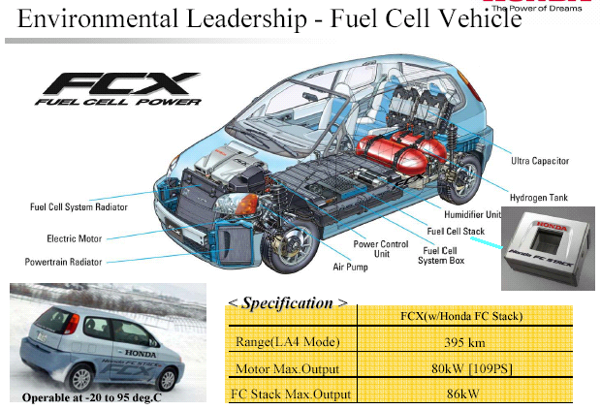

燃料電池車：簡稱（FCVs），由於大氣中的溫室氣體含量愈來愈高，因此世界各國有使用無碳燃料之議，而氫氣燃燒後僅產生水而無二氧化碳，所以是世界上公認最乾淨的能源；而氫氣、甲醇或汽油（後兩者經燃料處理可產生氫氣）均可作為燃料電池的燃料。氫氣汽車多半是利用燃料電池將電力化為動力；而其中質子交換膜（PEM）燃料電池系統正快速發展中，預期在未來5~10年內燃料電池車（FCVs）將進入大量生產階段，更有可能因此而改變現有的汽車工業。
- 最新車輛使用觀念
本田汽車目前於新加坡推出經由手機或網路與該控制中心聯絡後，即可至鄰近市區由本田廣設之車輛集中站(共有六個Ports)開車，使用者可由住宅區搭乘捷運至市中心，後利用HONDA會員信用卡即可開啟車輛，使用後只需停放HONDA任一Port即可，行駛費用自動計算並由信用卡扣除，目前約有500個會員使用此系統，對於解除市區擁擠與停車位問題可說幫助不少。在日本，Honda亦推出共用電動摩托車系統,對於乾淨能源之推動亦是一大良策。

四、歐洲燃油規範與發展趨勢
- 汽油:含 硫 量 2005年→10ppm，2009年→10ppm。
芳香烴含量2005年→35%
苯 含 量 2005年→1vol%
含 氧 量 2005年→2.7wts
添加劑金屬量亦評估納入規範中
- 柴油:硫含量2000年→350ppm,2005年→50ppm,2009年→10ppm。
十六烷值、密度、蒸餾溫度、水含量、多環芳香烴亦列入新規範。
- 為了合乎京都議定CO2總管制量，歐洲各國力倡使用替代能源，包括甲醇、乙醇、複合柴油等等，預計至2020年替代能源總使用率將由目前6%提高至20%。
- 乙醇添加劑R.V.P過高易吸收水份等問題，仍待克服解決，故ETBE比乙醇更適合取代MTBE。
- 未來複合燃料使用率能否到達預估目標,與業者產量、使用效能、政府輔助金或降稅均是重要影響因素。
- 乙醇規範正研議中，而生質柴油(FAME)規範已定。
- 燃油規範研定與環境保護之責任需由政府、、燃油供應商、車輛業者與工業發展技術共同鼎立維護。

五、乙醇為辛烷及燃料的增進劑-----巴西的經驗
乙醇在巴西的使用過程：
  - 西元1930年：最早自西元1930年乙醇即添加入汽油，但早期(自西元1930至1970年間)，『乙醇之添加入汽油』為扮演『釋壓閥』的角色，係因乙醇之過量生產及糖業市場的衰退所致，其結果造成：1.車輛未調整成適於使用此混合物。2.車輛性能差。3.更大的耗油量。4.消費者對巴西的汽油造成不好的印象。
  - 西元1970年代：當世界石油危機時，乙醇有一個新的角色----就是燃料延伸劑，
尤其是在巴西。
  - 西元1975年：“PROALCOOL“建立提升乙醇替代汽油的機制，限制乙醇加入汽油
之最大量為百分之二十體積百分比，且汽油車已轉變成可使用純的乙醇當燃料，
而汽油的價格被乙醇的使用所控制，政府車隊的更新限制需純以乙醇為燃料的車
輛。
  - 西元1979年：生產第一部純以乙醇為燃料的車輛。
- 西元1980年：乙醇被用於辛烷增進劑，最大的乙醇添加量為百分之二十體積百分比。乙醇的使用導致鉛開始逐步降低的結果，此時車輛的燃油經濟性是主要關心的議題。
- 西元1982年：乙醇在汽油中之含量增加到二十二體積百分比，因大量已醇生產及出口的限制導致高存貨，車輛的燃油經濟性和駕駛性是主要關心的議題。
乙醇對燃油經濟性之影響

  - 西元1988年：乙醇的短缺是此世紀末十年最大的議題，對使用純乙醇為燃料的車輛，降低已醇的含量，使用乙醇+甲醇+汽油的混合物是燃料的解決辦法，已醇含量降到十八體積百分比，有些區域甚至更低，造成：
    - 重度消費者抱怨有關火星塞的積污問題
    - 由於高的A/F比，致使造成高CO及HC的廢氣排放
    - 消費者對“PROALCOOL“失去信心，使用純乙醇車輛之銷量激烈下跌

  - 西元1993年：乙醇加入汽油已列入法律，由PROCONVE(廢氣排放立法局，創立於1986年)推動立法，以管理乙醇添加入汽油，法律規定汽車汽油中需含二十二體積百分比的無水乙醇，進口車需再調整致能適用巴西汽油，巴西製造業須對出口車設有裝配線。
  - 西元2004年以後：
- 使用彈性燃料之車輛是面對乙醇國際市場變動之解決之道
- 彈性燃料車輛可使用汽油與無水乙醇之混合物或含水乙醇或二者，現皆可在巴西市場中自由選擇
- 先進的電子設備在現代車輛中常被採用於控制排放量，將是針對現代彈性燃料的解決之道
- 巴西噴射系統的製造商正發展可使用三燃料的車輛(汽油-乙醇混合物/含水乙醇/天然氣)

(二)、乙醇影響汽油之性質：辛烷值、揮發性、蒸餾性質、RVP、氧化穩定性、可混溶性及水的耐受性、熱值、更高的進氣系統積污，其關係如下：
1.乙醇添加對辛烷值的影響

2.乙醇添加對蒸餾性質的影響

3.RVP的分佈曲線

4.乙醇添加對燃料穩定性的影響

5.汽油組成對可混溶性的影響

(三)、結論
乙醇可當成辛烷值的增進劑或汽油的延伸劑而無任何環境的限制
目前無氧化物可取代汽油中高含量的乙醇而具有商業利用價值

六、生質燃料在泰國的發展情形
所謂生質柴油是由植物(如黃豆油與油菜籽油；美國以大豆油為原料；歐洲以菜籽油；日本則以廢食用油為原料)和醇類(最常見為甲醇)反應而成的酯類(交酯化反應而生成甲基酯類)，它常被摻在柴油中供做重型車燃料之用，最常見的配方為20%生質柴油與80%的一般柴油。雖然生質柴油的性質與一般柴油的性質相仿，但燃燒產生的碳氫化合物、一氧化碳和懸浮微粒較少，同時可直接使用在一般的柴油引擎上。而其缺點則是排放的氮氧化物較多，價格也較貴。依據美國能源部的估計，生質柴油的生產成本約為一般柴油的三倍，所以技術還有待進一步的開發。
(一)、石油需求/供應的狀況：
石油供/需的狀況如下表：
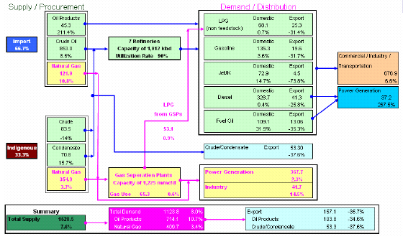
能源的需求展望：
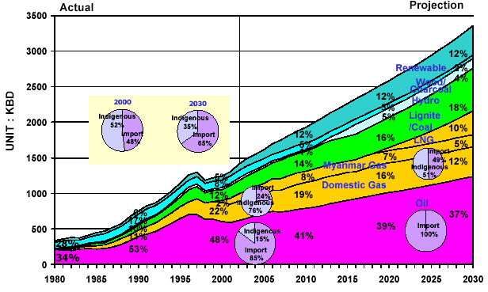

(二)、過去、現狀及未來的趨勢：
Gasohol (=gasoline and alcohol) 汽油加乙醇(燃料增量劑)在1985-1986年由PTT開始推出上市，2001再重新上市
E10在2004年底由PTT、BCP、SHELL公司商業化，三家公司的量在2004年合計達33000-38000 l/d，2006年將達130000 l/d
Porn Vilai Internation Group Trading是第一家商業化生產燃料級乙醇的工廠，自2004年十月開始生產，產量是25000 l/d
另六家工廠正處在計畫或建造的階段，總產能是1.365 mil. l/d，預計可於2006年完成
(三)、在生質柴油方面：
在生質柴油發展方面，在2004年取代生質柴油做為潤滑添加劑就已經開始了
；攙配百分之二體積百分比的高速柴油，於2010 年早期將被明定適用於全國，目前泰國有一商業化的生質柴油工廠，然而升級的計畫也已經發佈
2004年6月PTT公司與海軍造船廠能源發展和效率部門(DEDE)，與汽車工程協會的研發及驗證部門簽定MOU，並共同致力於替代能源之研究。(將生質柴油及CNG之雙燃料配置於車輛之柴油引擎)
2004年6月28日Chiang Mai省公共汽車車隊開始試用二體積百分比的生質柴油與柴油燃料攙配之燃料。
(四)、替代能源的發展計畫：
可再生能源的發展目標：
TE(Traditional Energy)自16.5％降為11％
NRE(New & Renewable Energy)自0.5％提升為8％

2010年的發展目標：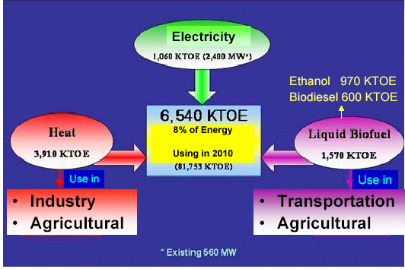
(五)、結論：
主要液體生質燃料：使用乙醇攙配及生質柴油攙配燃料，目標欲使用液體燃料乙醇970Ktoe，生質柴油600Ktoe，二者皆用於運輸及農業部份。
乙醇產量將在2005年提升至1 mil. l/d以支持在2006年取代95汽油之MTBE的計劃，乙醇產量將在2006年後提升至3 mil. l/d以取代95汽油和部份91汽油之MTBE。
在2005年中，B2將應用於某些特殊領域，2010年之後將會明定全國實施
MOE目標：
2006年生質柴油的產量176 mil. liters/year
2011年生質柴油的產量將達722 mil. liters/year

七、替代性燃料---GTL、氧化物、生質燃料和化合物等在南非的使用狀況
(一)、車輛概況：
- 將近5百萬部，平均車齡13年或更老舊，只有少部份適於公路行駛，故控制和管理資料零碎，也未實施保養。
- 車輛發生事故率高(死亡事故是歐洲的30倍，多是由於車輛的原因，三部車中只有一部保險)。尚未有車輛排放標準
- 車輛無強制安裝觸媒轉化器，無車輛排放控制(除了冒煙的柴油車輛以外)
- 無論如何，雖只有小比率之車輛，但卻包含多樣化的先進車輛技術，故需發展世界性的燃料。
(二)、車輛的排放與歐洲標準之差距：
每1000人所有的車輛數----表示一個國家汽車化的程度
每平方公里所有的車輛數----表示一個國家生態環境的壓力程度
每人消耗液體燃料之量----表示一個國家社會/經濟化的指標

(三)、目前燃料使用現況：
- 汽油：
既使1996年導入無鉛汽油，但目前無鉛汽油市占率只有35%，其他都是含鉛汽油，目前含鉛汽油之含鉛量約400ppm。
- 柴油：
分二種等級：1.含硫量3000ppm。2.含硫量500ppm(利基)。
- 預計主要乾淨燃料開始於2006年使用，含鉛汽油將100%逐步淘汰，柴油含硫量減少至最大500ppm及含硫量50ppm利基等級
(四)、乙醇在南非的歷史：
- 南非標準局(SABS)之含鉛汽油規範中規定：
內陸：允許添加體積最大12%之乙醇
乙醇含量大於95%之質量百分比，丙醇、丁醇及微量更重之醇類
- 1994年以前，基礎汽油與乙醇於油公司儲槽摻配
- 1995-1998年間，自南非出口至國際市場
- 1999年後，乙醇純度大於95%再次導入南非含鉛汽油且部分應用在部分高海拔地區，乙醇汽油經多產品管線混雜分散至儲槽。
- 但在南非現在只有相當少的乙醇被應用在汽油

(五)、乙醇物流時的風險：
含乙醇濃度小於2體積百分比之汽油時，性質相當於純的碳氫化合物(其性質同不含乙醇的燃料)(即乙醇發生相分離的風險很小)。
含乙醇濃度介於3~6體積百分比之汽油時，乙醇發生相分離的風險是很重要的(需更多的水才會發生相分離)。
故乙醇濃度介於7~12體積百分比時做摻配和運輸。

(六)、乙醚在南非之應用狀況：
TAME(第三-戊基-甲基醚)1996年被當成高辛烷值的物質而被應用在無鉛汽油；但目前已無MTBE生產、輸入或在南非使用。(在2006以前汽油無鉛化後，無論如何MTBE是最好的選擇。)
(七)、加入少量百分比的乙醇至汽油中之TAME，有下列之優點：
TAME與乙醇於辛烷值的改善，有加乘的效果
燃料中更高的氧含量將改進廢棄排放量。
(八)、加入乙醇與TAME的混合物後研究法辛烷值的變化：
加入2 vol%乙醇將增加0.5~1.3研究法辛烷值
(九)、GTL(Gas-to Liquid)燃料：
係由中間蒸餾物的合成，或天然氣的衍生物
特質：
無色，不含硫(<=10ppm)，且幾乎不含芳香烴(<=1%)，具高的十六烷值(>70)及好的低溫流動性，穩定但密度低及潤滑性低。
(十)、南非生質柴油之狀況：
優點：
安全、不含硫、高密度、好的潤滑性具生物分解性、動人的香味、不含芳香烴、高的十六烷值，無臭
缺點：
軟化及剝蝕橡膠(彈性體)、天冷易生膠、短的耐儲時間、經濟性(成本高)
(十一)、與生質柴油摻混與密度的關係(如下圖)：
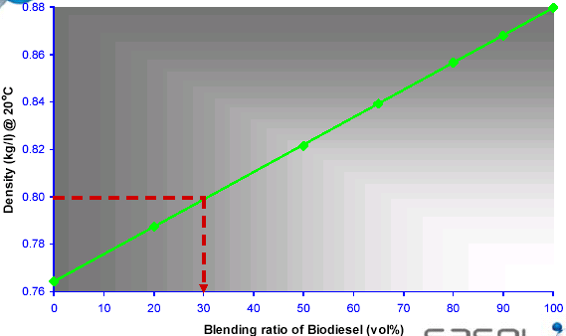

(十二)、生質柴油之補償效果(GTL與生質柴油摻混)：
有加乘效果，致使
GTL 密度提高
GTL 潤滑性提高
GTL 粘度提高
生質柴油之冷流動提高
生質柴油之穩定性提高

八、DME為一乾淨、多功能的燃料和進料
(一)、簡介
以天然氣或煤炭可廉價大量製造的合成液化燃料DME〈Dimethyl ether〉
二甲基醚是一種含氧燃料氧含量(wt. 35% )，沒有毒性且具有良好的自燃性，是一種潔凈的新型燃料，被稱為21世紀新能源，其物理性質與石油液化氣(LPG)相似，適合作為汽車柴油發動機的替代燃料。其十六烷值為55-60，應用於柴油引擎可使其性能得到顯著改善。DME在常溫、常壓下為氣態，所以通常在中壓(1.5-3MPa)下以液態儲存。柴油引擎燃用DME對有以下優點：第一、柴油發動機功率提高10％一15％，且燃燒時無煙；第二、提供超低污染排放且幾乎不會產生微粒(PM) ，較LPG、汽油、柴油、甲醇、乙醇的排放都要低得多；第三、是燃燒噪音與汽油引擎相當，但遠低於柴油引擎(噪音降低10％一15％約10dBA)第四、 引擎的燃料系統只需小量局部修改。DME的缺點主要是生產成本較高、相對於柴油引擎而言，CO₂排放量並沒有減少、由於其黏性較小，容易磨損噴油泵柱塞、且因常壓下為氣態，易在供油管中形成氣阻、燃料加注站等基礎設施的興建投資大，均會限制DME的推廣。
故DME為一極適合壓縮點火引擎污染排放減量的替代性燃料。
另預期DME仍有許多方面的利用：
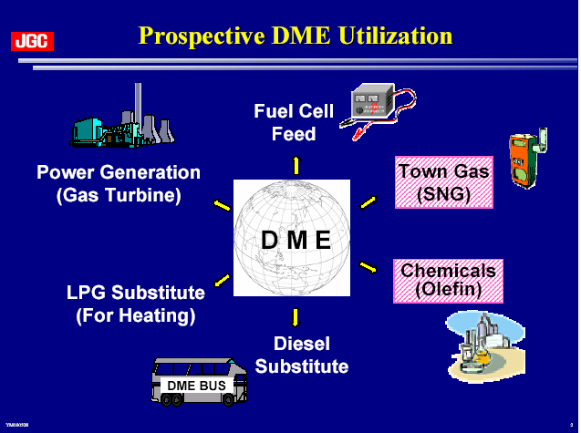

(二)、DME其製程流程圖如下：
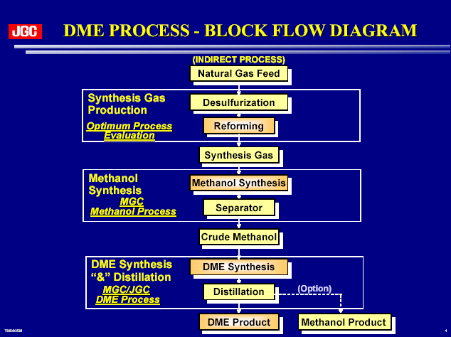

(三)、DME、LNG、LPG成本比較(@CIF Japan)
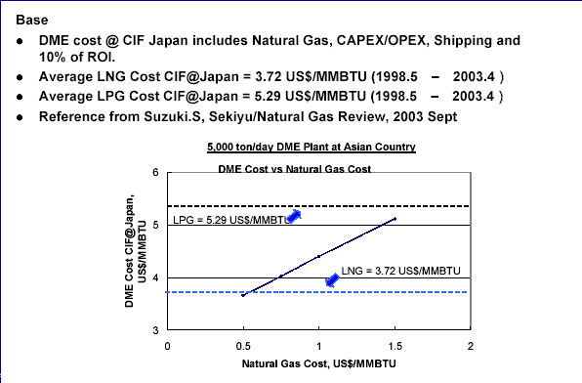

(四)、DME於燃料電池的發展
在H₂生產方面，DME為一適合的進料(雖然甲醇也是，但是它的毒性及操作的困難是個問題)
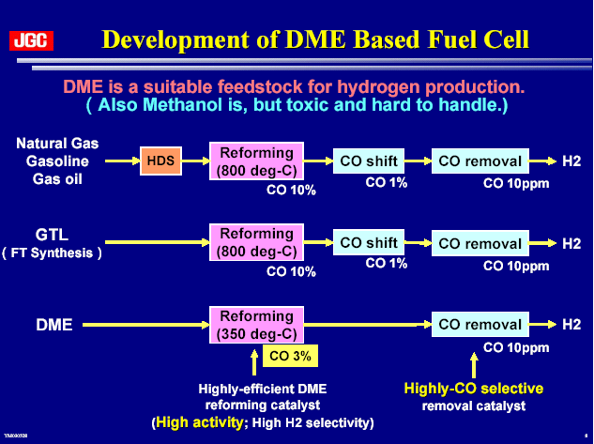

肆、心得與檢討
由此次會議所研討內容歸納幾點心得與建議提出分享：
(一)、油品品質發展趨勢
(1)、所謂東南亞石油協會成員包括高棉、印度尼西亞、馬來西亞、菲律賓、新加坡、泰國、越南、寮國、汶萊等國，此協會各國已由原先採用WWFC(World Wide Fuel Charter)所制定汽柴油規範逐漸採用歐洲規範。
(2)、由於WWFC規範由全世界主要製造協會制定，故品質較為嚴苛且該規範對柴油之芳香烴、多環芳香烴，均有特別設限，且十六烷指數、黏度、密度在低溫亦有特別規範，將來本公司柴油如需外銷至比較寒冷地區，需特別注意。
(二)、ASEAN國家油品市場狀況
(1)、ASEAN國家目前汽油總缺量為206Kbpd，預計於2010年將達到
261Kbpd，而目前亞太地區汽油出口國家－包括印尼、南韓、新加坡、台灣、
中國，可提供大約360~380Kbpd，尚滿足此地區需求。
(2)、除了新加坡與馬來西亞，其餘此地區大部份國家仍使用低辛烷值汽油
92~94RON），如無任何新的投資設備，將無法合乎歐盟第四期規範。
(三)、替代性燃料趨勢：
(1)、鑒於石油產品有限的蘊藏量，減量使用以延長石油之使用年限及發展替代性且更環保的能源，諸如替代能源及再生能源等，已是世界各國刻不容緩且極為重要的課題。
(2)、各國如日本、泰國、德國、歐洲等皆積極發展替代性燃料，由於生質柴油屬於再生能源的一種，具有生物可分解和無毒等特性，可以任意比例與石化柴油調和使用。不僅可以降低油耗、節省能源，相較於傳統原油煉製而成的石化柴油，更可降低排放廢氣中各項污染物的產生，而就目前生質柴油來說，全世界年產量已超過250萬噸，其中歐洲佔80%以上，德國是生質柴油發展最成功的國家，產能超過110萬噸/年。
(3)、二甲基醚是一種含氧燃料氧含量(wt. 35% )，沒有毒性且具有良好的自燃性，是一種潔凈的新型燃料，被稱為21世紀新能源，其物理性質與石油液化氣(LPG)相似，適合作為汽車柴油發動機的替代燃料。
(四)、建議事項
(1)、目前我國雖然非京都議定書會員國，必須承擔CO2減量責任，然而在考慮國際環保條約與貿易制衡下，我國仍會尊重其議定書；在能源政策燃料發展上，再生能源與節約能源將更受重視，故在再生能源能源規範與使用上，本公司須投入更多研究。
(2)、近期國內開放引進柴油小客車大多是歐洲車系，雖其油耗與維修費用低，但其排放汙染之技術控制亦是未來重要考量因素，未來國內柴油規範之制定將更趨嚴格，如多環芳香烴、水含量、T90等將有所設限。
(3)、目前全台灣共有94萬6千輛柴油車，雖只佔車輛總數的5%，但是所排放的氮氧化物和懸浮粒子等污染物，卻佔所有移動源污染的一半，公司應更致力於研發新一代的替代或再生燃料，除能更節省有限的石油使用外，更能減少環境污染，達永續經營的目的。
(4)、雖然以往政府大力補助推動使用液化石油氣之雙燃料車輛，效果並不十分顯著，但目前巴西噴射系統的汽車製造商正發展可使用三燃料的車輛(汽油-乙醇混合物/含水乙醇/天然氣)，是一個新的方向，值得相關單位思考。
此次能有機會赴新加坡參加國際性會議，與與會的各油公司及添加劑公司交流學習，除增廣見聞外，更擴展視野，真是受益良多，最後僅對此次提供及協助職等參加國際性會議的事業部、總公司及營業處的所有長官，致上誠摯的謝意，謝謝。

參考資料：
1、Sharuddin A Raffar
Regional Influence of Local Refineries-Impacts in the Global Market and
Meeting Product Quality
2、Karen Tan
The Asian Automotive Market-New Market Dynamics
3、Liisa Kiuru
European Fuel Quality Developments-The Broader Impact on Asia
4、Kong Ha
Clean Vehicle Fuels Policy in Hong Kong
5、Juwono Andrianto
Fuels Quality Enhacement in Asean
6、Sergio Fontes
Ethanol As an Octane Booster and a Fuel Extender-Brazilian Experience
7、Wichian Tantithumpoosit
Alternative Fuel: Biofuels Situation in Thailand
8、Dr.Johan Botha
Alternative Fuel:GTL Oxygenates Bio Fuels and Combinations
9、Shuichi Funatsu
Clean,Multi-purpose Fuel & Feedstock DME
10、美國黃豆協會台灣辦事處
黃豆之工業應用及環保

